몬트레이 한인 천주교회
303 Hillcrest Ave. Marina, CA93933
주님 수난 성지 주일2023년4월2일(가해) 14호

화답송 |  | 성가
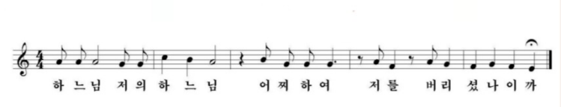 |  | 입당 119 봉헌 214  성체 특송 파견 115

우리의 정성 |  | 미사 참례자수
주일 헌금 (3/26): $306  교무금 김려흥(12~4), 명정옥(1~3), 문종화(3), 임경미(3,4)  사제관 건립 기금 총액 $89,954.32 |  | 목요 미사 (3/23) 19명  주일 미사 (3/26) 44명

알려드립니다
■ 1년중 가장 거룩한 한 주인 “성주간”이 시작됩니다. 남은 한 주 잘 보내시어 기쁜 부활 맞이 하시길 바랍니다.
■ 합동판공 안내: 4월 4일(화) 6시 30분 합동판공이 있습니다. (미국신부님 8명+한인성당신부)
■ 성삼일과 부활절 안내
- 성 목요일: 4월 6일 7시 주님만찬미사 (St.Jude와 합동미사로 봉헌)/수난감실 성체조배 (11시까지)
- 성 금요일: 4월 7일 5시 십자가 경배예절
- 부활 성야 미사: 4월 8일 5시
■ 부활계란 나눔 안내: 4월 9일 4시 부활 낮미사 이 후 참석 신자들에게 부활 계란 나누어드립니다. St. Jude 성당, 제일장로교회, 몬트레이 한인회에 부활계란 별도로 전달하여 기쁨을 함께 나누고자 합니다.
■ 주임신부 출타:주임신부님의 개인 사정으로 한국으로 출타가 있겠습니다. (일시:4월 10일~28일) 16일과 23일 주일은 손님신부님께서 미사 집전하시겠습니다.

